Національний технічний університет України

«Київський Політехнічний Інститут»

Факультет інформатики і обчислювальної техніки

Кафедра обчислювальної техніки

**Лабораторна робота №6**

**З предмету «Надійність комп’ютерних систем»**

Виконав:

Студент  
IV курсу ФІОТ  
групи ІО-12  
Бута С. О.

Залікова книжка №1205

Київ-2015

**Завдання**

Визначити оптимальну структуру LAN, що складається з N CP. При побудові схеми вважати, що CP розташовані рівномірно і компактно у вузлах сітки з кроком 3 м. Визначити показники надійності такої LAN: напрацювання на відмову Т0, середній час відновлення tв і коефіцієнт готовності Kг.

**Варіант #1205**

C70 = 40 =⇒ N = 71

C5 = 0 =⇒ розетки: немає, оптимізація по ІО

**Структура LAN 1.**

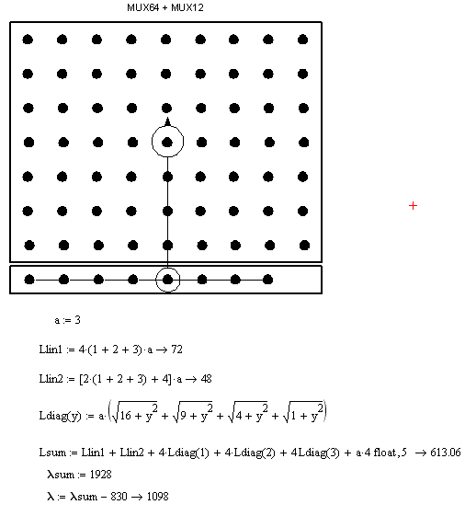



Для підключення необхідно залишити по 1 м кабелю з обох сторін і 1 м для зручності монтажу, таким чином, сумарна довжина кабелів з урахуванням монтажу 613,06 + 72 * 3 = 829,06 м.

За варіанту визначено, що CP підключаються кабелями безпосередньо до MUX.

ЕІО CP разом з мережею живлення становить 1928 KF (лабораторна робота 7). Так як в даній роботі мережу живлення є спільною для всіх CP, то при розрахунках надійності CP вона не враховується. Тому ЕІО CP самого по собі становить:

ЕІО CP λ = 1098 KF.

Расчёт ЭИО MUX будем производить в предположении, что основными компонентами являются ИС, конденсаторы, платы, резисторы, разъёмы. Следовательно A = 3.53 и: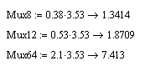

ЭИО MUX12 λ = 0.55 · 3.53 = 1.88 KF;

ЭИО MUX64 λ = 2.1 · 3.53 = 7.41 KF.

Расчёт ЭИО λ шнуров будем производить с учётом трёх их составляющих: ЭИО λх

разъёмов, ЭИО λп проводов, ЭИО λс соединений:

λ = λх + λп + λс = λх + λопKтLKчKaKо + 2λосnKгKaKо,

где λх = 1.56 KF — ЭИО разъёма на 8 контактов, λп = 1.12 · 8 · L · 4*0.5 · 1 = 17.92L KF — ЭИО кабеля длиной L, λс = 1.5 · 8 · 4 · 0.5 · 1 = 24 KF — ЭИО соединений обжимкой. Итого для одного кабеля: λ = 17.92L + 25.56 KF.

Для всех 72 кабелей суммарной длиной 829.06 м:

ЭИО кабелей λ =17.92*829.06+72*25.56=16697. KF.

Схема цепей питания



ЭИО кабелей питания

*λ = λх + λп + λс*

λх учтена в разъёме СР

λп = λ0 * N* Кч * Ка * Ко = 0,2 * 163.5 *4 * 1 * 0.5 = 65,4 KF,

λс = 0.005 * (3*72 + 2) *4 * 1 * 0.5 = 2,18 KF,

ЭИО кабелей питания λ = 67,58 KF.

Перечень узлов LAN и их параметров

|  |  |  |  |  |  |
| --- | --- | --- | --- | --- | --- |
| i | Наименование узла | N | λ, KF | λN, KF | TВ |
| 1 | CP | 71,00 | 1098 | 77958 | 0,90 |
| 2 | MUX64p | 1,00 | 7,41 | 7,41 | 0,90 |
| 3 | MUX12p | 1,00 | 1,88 | 1,88 | 0,90 |
| 4 | Шнур сетевой (MUX-CP или MUX-MUX) | 70,00 |  | 16697,15 | 44,00 |
| 5 | Сеть питания CP или MUX | 71,00 |  | 67,58 | 1,00 |
| 6 | Сеть питания общая ˜ 200 В. | 1,00 | 830,00 | 830,00 | 0,30 |
|  | CP |  |  | 95562,02 |  |

**Произведём для первой схемы расчёт стоимости:**

Необходимо применять кабеля с 2 разъёмами и обжимками каждый, стоимость составляет 2*(1+5) = 12 УЕ.

Стоимость прокладки кабеля 1 УЕ, стоимость 1м кабеля 1 УЕ.

Таким образом, стоимость кабелей с учетом прокладки и разъёмов

УЕ

Стоимость мультиплексоров

УЕ

Суммарная стоимость оборудования LAN

УЕ

**Произведём расчёт Наработки на отказ и Надёжности для второй схемы:**

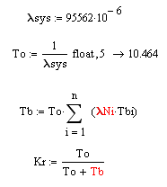

|  |  |
| --- | --- |
| To | 10,464425 |
| Tb | 0,1303408 |
| Kr | 0,9876976 |

Соответственно время работы на отказ, время восстановления и коэффициент готовности.

**Структура LAN2.**

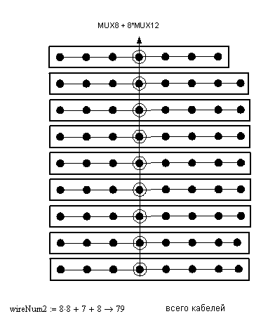



Для подключения необходимо оставить по 1 м кабеля с обеих сторон и 1 м для удобства монтажа, таким образом, суммарная длина кабелей с учетом монтажа

444 + 79 * 3 = 681 м.

По варианту определено, что CP подключаются кабелями напрямую к MUX.

ЭИО CP вместе с сетью питания составляет 1928 KF (лабораторная работа 7). Так как в данной работе сеть питания является общей для всех CP, то при расчётах надёжности CP она не учитывается. Поэтому ЭИО CP самого по себе составляет:

ЭИО CP λ = 1098 KF.

Расчёт ЭИО MUX будем производить в предположении, что основными компонентами являются ИС, конденсаторы, платы, резисторы, разъёмы. Следовательно A = 3.53 и:

ЭИО MUX12 λ = 0.55 · 3.53 = 1.88 KF;

ЭИО MUX8 λ = 0.38 · 3.53 = 1.34 KF.

Расчёт ЭИО λ шнуров будем производить с учётом трёх их составляющих: ЭИО λх

разъёмов, ЭИО λп проводов, ЭИО λс соединений:

λ = λх + λп + λс = λх + λопKтLKчKaKо + 2λосnKгKaKо,

где λх = 1.56 KF — ЭИО разъёма на 8 контактов, λп = 1.12 · 8 · L · 4*0.5 · 1 = 17.92L KF — ЭИО кабеля длиной L, λс = 1.5 · 8 · 4 · 0.5 · 1 = 24 KF — ЭИО соединений обжимкой. Итого для одного кабеля: λ = 17.92L + 25.56 KF.

Для всех 79 кабелей суммарной длиной 681 м:

ЭИО кабелей λ =17.92*681+79*25.56=14222. KF.

Схема цепей питания



ЭИО кабелей питания

*λ = λх + λп + λс*

λх учтена в разъёме СР

λп = λ0 * N* Кч * Ка * Ко = 0,2 * 204 *4 * 1 * 0.5 = 81,6 KF,

λс = 0.005 * (3*79 + 9) *4 * 1 * 0.5 = 2,46 KF,

ЭИО кабелей питания λ = 84,06 KF.

Перечень узлов LAN и их параметров

|  |  |  |  |  |  |
| --- | --- | --- | --- | --- | --- |
| i | Наименование узла | N | λ, KF | λN, KF | TВ |
| 1 | CP | 71,00 | 1098 | 77958 | 0,90 |
| 2 | MUX8p | 1,00 | 1,34 | 1,34 | 0,90 |
| 3 | MUX12p | 8,00 | 1,88 | 15,04 | 0,90 |
| 4 | Шнур сетевой (MUX-CP или MUX-MUX) | 70,00 |  | 14222 | 44,00 |
| 5 | Сеть питания CP или MUX | 71,00 |  | 84,06 | 1,00 |
| 6 | Сеть питания общая ˜ 200 В. | 1,00 | 830,00 | 830,00 | 0,30 |
|  | CP |  |  | 93110,44 |  |

Следовательно вторая схема имеет меньшую интенсивность отказов (93110<95562)

**Произведём для второй схемы расчёт стоимости:**

Необходимо применять кабеля с 2 разъёмами и обжимками каждый, стоимость составляет 2*(1+5) = 12 УЕ.

Стоимость прокладки кабеля 1 УЕ, стоимость 1м кабеля 1 УЕ.

Таким образом, стоимость кабелей с учетом прокладки и разъёмов

УЕ

Стоимость мультиплексоров

УЕ

Суммарная стоимость оборудования LAN

УЕ

**Произведём расчёт Наработки на отказ и Надёжности для второй схемы:**

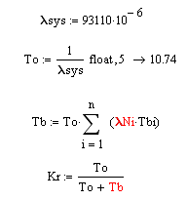

|  |  |
| --- | --- |
| To | 10,739934 |
| Tb | 0,1331857 |
| Kr | 0,9877509 |

Соответственно время работы на отказ, время восстановления и коэффициент готовности.